Приложение № 4
Порядка рассмотрения и проведения
конкурсного отбора инициативных
проектов, выдвигаемых для получения
финансовой поддержки за счет субсидий
из областного бюджета,
а также контроля за их реализацией,

ОТЧЕТ
об итогах реализации инициативного проекта

1. Наименование поселения, муниципального района или городского округа, на территории которого реализовывался инициативный проект:
город Ростов-на-Дону
2. Наименование инициативного проекта: Капитальный ремонт рекреаций северной части 2 этажа МБОУ «Школа № 81» по адресу: г. Ростов-на-Дону,
пр. 40-летия Победы, №73.
3. Информация об итогах реализации инициативного проекта: реализован.
4. Даты начала и окончания реализации инициативного проекта:
с 01.06.2025 по 03.09.2025.
4.1. Информация о причинах нарушения сроков реализации инициативного проекта, в случае если такой срок нарушен: подрядчиком нарушен срок выполнения работ, по контракту до 01.08.2025 работы не выполнены в связи
с недостаточным количеством рабочих и задержкой поставки стройматериалов для проведения работ, велась претензионная работа.
4.2. Планируемый срок реализации инициативного проекта в случае нарушения установленного срока: работы завершены 03.09.2025.

п/п | Наименование выполненной работы, оказанной услуги, закупленного товара в рамках реализации проекта инициативного бюджетирования | Стоимость выполненной работы, оказанной услуги, закупленного товара в рамках реализации проекта инициативного бюджетирования | Ф.И.О. физического лица и (или) индивидуального предпринимателя, наименование юридического лица, выполнившего работу
1 | 2 | 3 | 4
1. | Капитальный ремонт рекреаций северной части 2 этажа МБОУ «Школа № 81» по адресу: г. Ростов-на-Дону, пр. 40-летия Победы, №73 | 1955,6 тыс. рублей | ООО «Импульс»
2. | Уборка территории от мелкого строительного мусора  Монтаж и демонтаж жалюзи  Мытье полов и окон | Трудовое участие | 80 человек
3. | Предоставление материалов, оборудования, инструментов: стенд - 1 шт. | Имущественное участие | Берекчиев Георгий Иванович
3. | Приобретение урн с педалью для мусора в количестве трех штук. | Имущественное участие | Зиновьев Роман Алексеевич
3. | Предоставление материалов, оборудования, инструментов: стенд - 2 шт. | Имущественное участие | Лепешкина Евгения Дмитриевна
3. | Иная натуральная помощь ( живые цветы в горшках) | Имущественное участие | Бабина Вера Сергеевна
3. | Выполнение работ, оказание услуг (вывоз мусора) | Имущественное участие | Гринке Елена Александровна
 | Итого | 1 955,6 тыс. рублей | х

Сведения о поступлении и расходовании средств на реализацию инициативного проекта | Планируемый объем средств |  | Фактический объем средств
 | Сумма (тыс. рублей) | Доля в общей сумме (процентов) | Сумма (тыс. рублей) | Доля в общей сумме (процентов)
1 | 2 | 3 | 4 | 5
Всего на реализацию инициативного проекта, в том числе: | 2 320,9 | 100 | 1955,6 | 100
объем средств областного бюджета | 1 541,1 | 66,40 | 1 298,5 | 66,40
объем собственных средств местного бюджета | 419,4 | 18,07 | 353,4 | 18,07
объем инициативных платежей физических лиц | 360,4 | 15,53 | 303,7 | 15,53
объем инициативных платежей юридических лиц, индивидуальных предпринимателей | 0,0 | 0,00 | 0,0 | 0,00
Причины отклонения от запланированной стоимости инициативного проекта" | По результатам проведения закупочной процедуры и выполнения работ по контракту образовалась экономия в размере 365,3 тыс. рублей
5. Фотоматериалы
№ | Фотография объекта до реализации инициативного проекта | Фотография объекта после реализации инициативного проекта
1. | 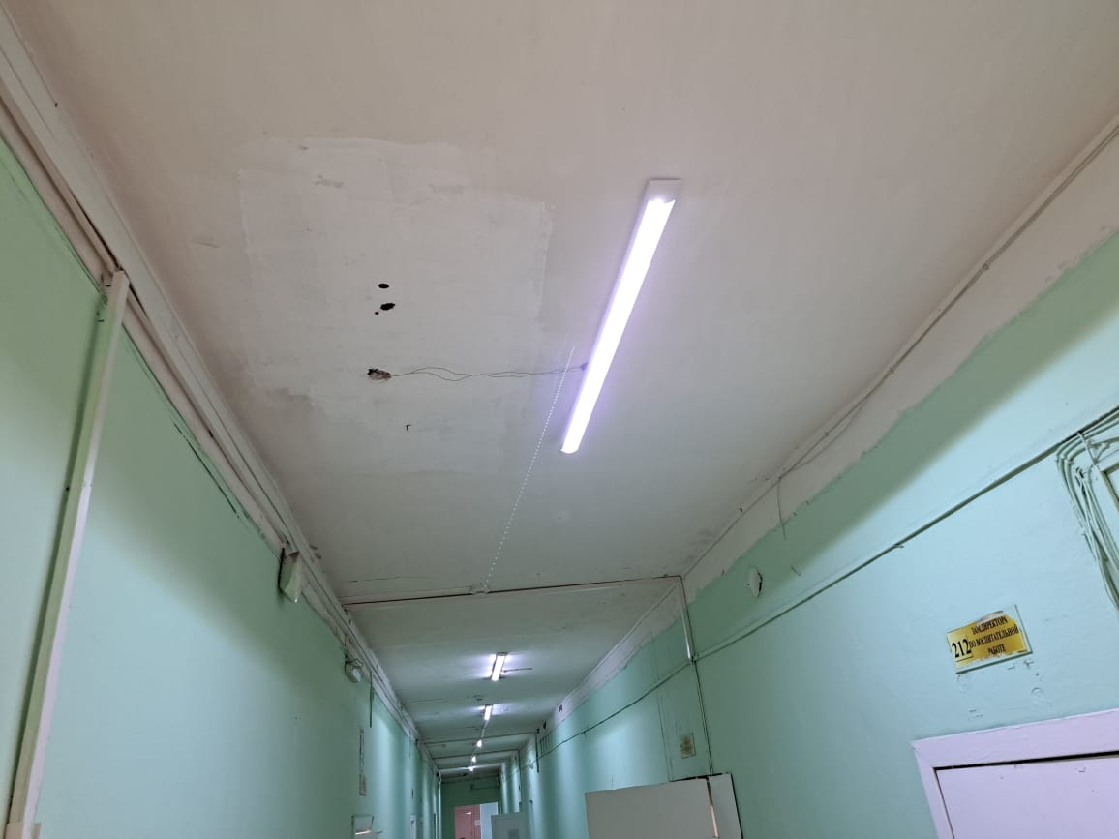 | 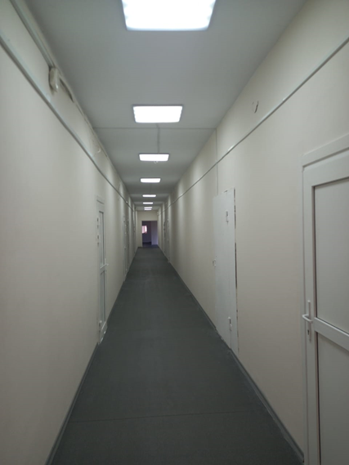
2. | 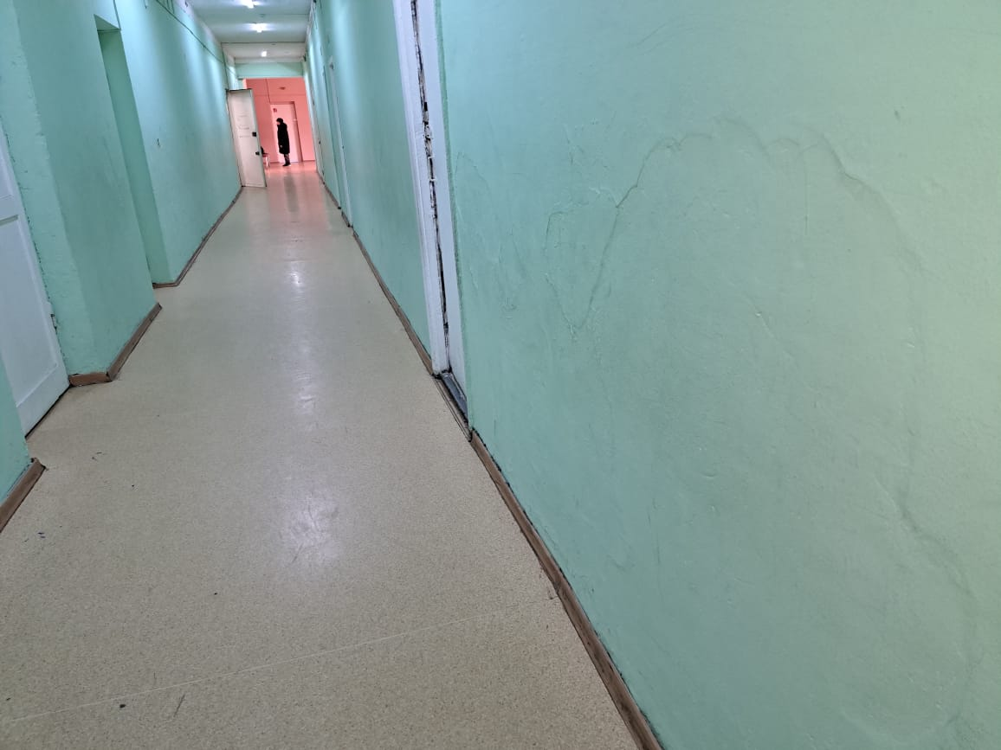
3. | 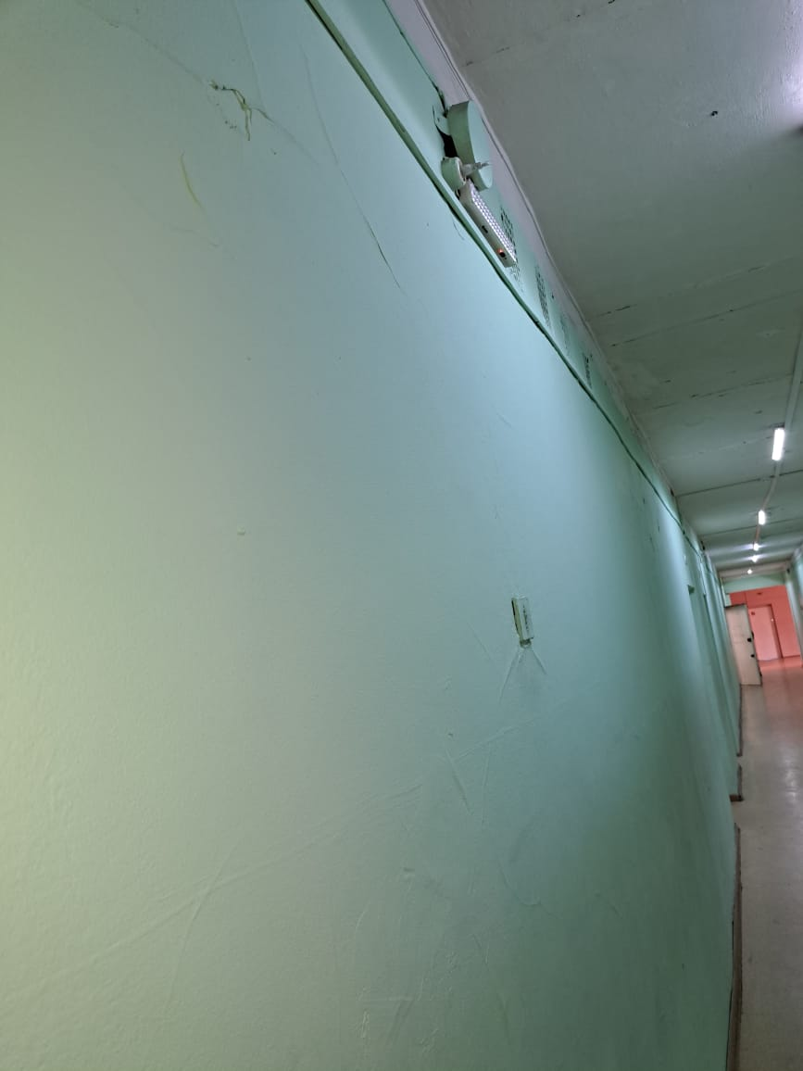 | 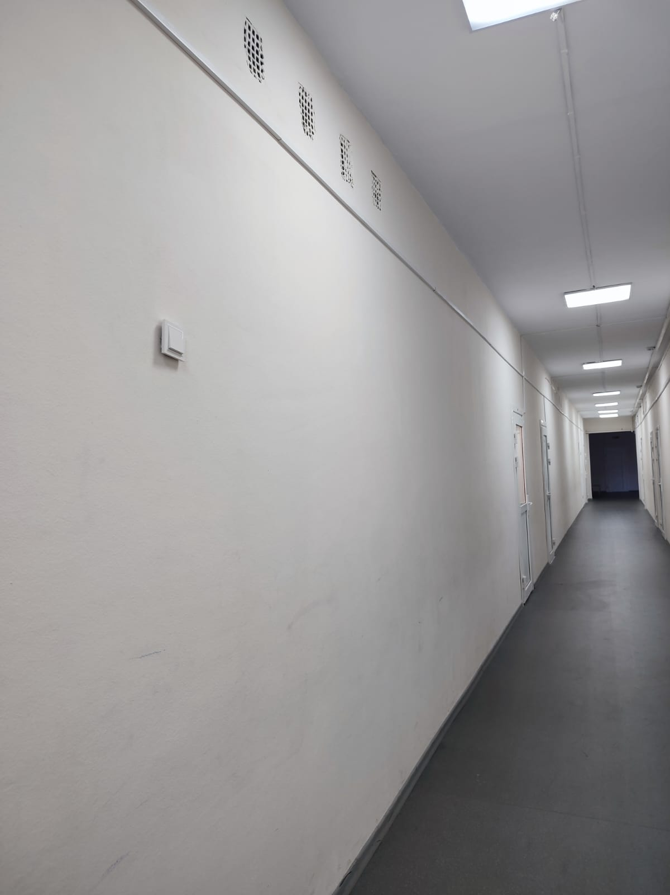
4. | 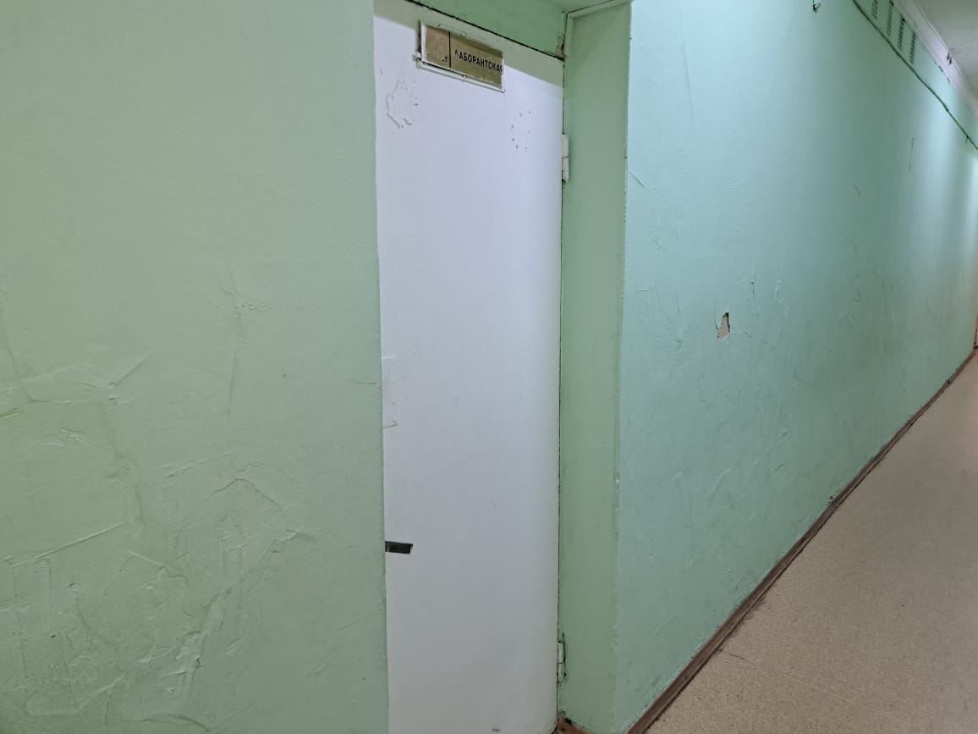 | 